2.1. Manutenção de Matérias Legislativas
Uma Matéria Legislativa é formada pelos seguintes componentes: Identificação Básica contendo texto integral e diversas informações que qualificam a Matéria, Despacho Inicial, Autoria, Relatoria, Numeração, Documentos Acessórios, Matérias Anexadas, Legislação Citada e as Tramitações da Matéria.
Ao ter acesso a este módulo será exibida uma tela oferecendo duas opções. Incluir uma nova Matéria Legislativa, através do botão Adicionar Matéria, ou Pesquisar matérias já cadastradas através do formulário Pesquisa Básica.
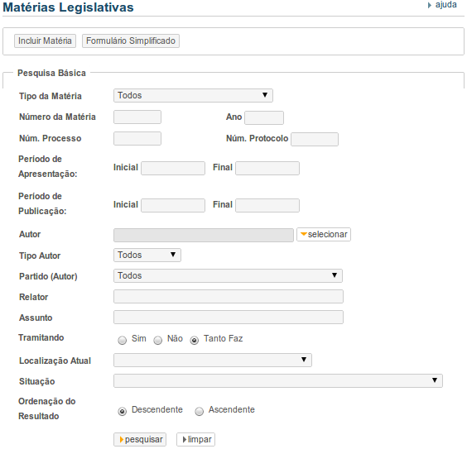

A Pesquisa Básica deverá ser utilizada para localizar as Matérias já cadastradas no sistema que se deseja atualizar, utilizando os mais diversos critérios de seleção, disponibilizados na tela. O resultado da pesquisa exibirá um conjunto de Matérias com as informações de: Tipo, número, descrição da matéria, autor, localização atual, situação, última ação e Texto Integral.
Selecione a matéria desejada (título/link), clicando no campo selecionável em destaque.
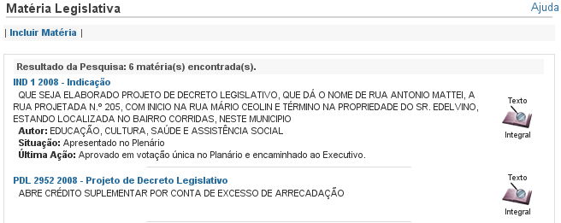
Após clicar no botão Incluir Matéria ou editar a Matéria Legislativa conforme descrito acima, será apresentada uma tela com o mesmo conteúdo para as duas situações, apenas se diferenciando no fato que para o primeiro caso todos os dados serão informados por se tratar de uma inclusão e no segundo caso, apenas os dados a serem atualizados deverão ser informados. Para o caso de inclusão está disponibilizado o botão Salvar para efetivar a inclusão e para o caso de atualização, está disponibilizado o botão Salvar para efetivar as atualizações e o botão Excluir para excluir a Matéria.
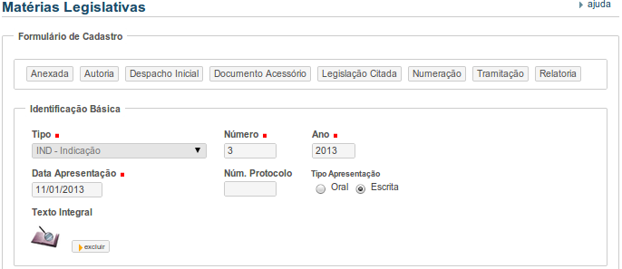
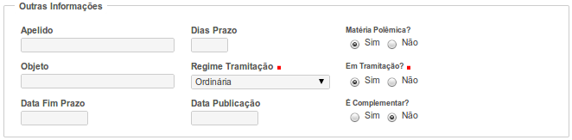
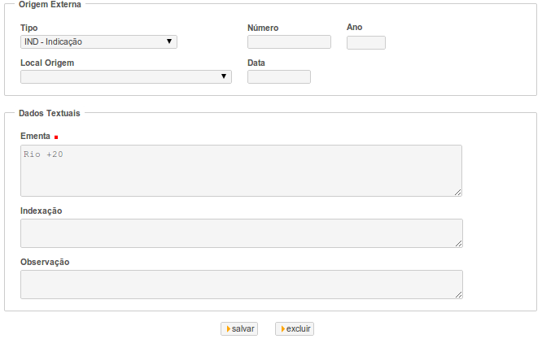
O Formulário de atualização das Matérias Legislativas é extenso. Foi desenhado para agrupar um vasto conjunto de informações que compõem a Matéria Legislativa em seus diversos estágios.
No topo do formulário, estão disponíveis Abas, cada qual, responsável por agrupar conjuntos de informações que fazem parte da composição da Matéria. São elas:
No corpo principal o formulário possui os seguintes grupos de dados:
- Identificação Básica
Todos os campos são de preenchimento obrigatório, a exceção do texto integral.
A seguir serão detalhados somente aqueles campos que têm algum detalhe que mereça ser destacado. São eles:
Nome do Campo | Instruções para Preenchimento
Tipo da Matéria, Número da Matéria | Sequencial por ano.
Ano da Matéria | Ano em que a Matéria foi submetida à apreciação.
Tipo da Apresentação | Oral ou Escrita
Texto Integral | Caso deseje anexar à matéria um arquivo com o seu texto integral, clique na opção “Arquivo”, e informe o caminho completo, ou clique no botão ao lado do campo para selecionar um arquivo em disco. Caso o texto integral seja proveniente de uma proposição já recebida, clique em “Proposição” e selecione na lista uma das proposições disponíveis; observe que, nesse campo, só aparecem proposições para as quais já foi dado o recebimento no sistema e que ainda não foram vinculadas a nenhuma matéria legislativa.

- Outras Informações
Os campos Regime de Tramitação e Em Tramitação são de preenchimento obrigatório.
A seguir serão detalhados somente aqueles campos que têm algum detalhe que mereça ser destacado. São eles:
Nome do Campo | Instruções para Preenchimento
Tipo da Matéria, Número da Matéria | Seqüencial por ano.
Apelido | O nome pelo qual a matéria ficou conhecida.
Dias Prazo | Dias que a matéria tem para tramitar na Casa Legislativa.
Matéria Polêmica | [Sim/Não].
Objeto | Objeto da qual trata a matéria.
Regime de Tramitação, Em Tramitação: | [Sim/Não].
Data Fim Prazo | Data em que termina o prazo para a tramitação da matéria.
Data Publicação | Data em que a matéria foi publicada.
É Complementar | [Sim/Não].
- Origem Externa
Somente o campo Ementa é de preenchimento obrigatório.
A seguir serão detalhados somente aqueles campos que têm algum detalhe que mereça ser destacado. São eles:
Nome do Campo | Instruções para Preenchimento
Tipo, Número e Ano | Se refere ao tipo, número e ano da Matéria na Origem Externa.
Data | Data em que a Matéria foi apresentada na Origem Externa.
Local | Local da Origem Externa da Matéria.
Ementa | Resumo da Matéria para ser utilizado na Pesquisa de Matérias Legislativas.
Indexação | Palavras para serem usadas na pesquisa de matérias legislativas.

Para relembrar o que foi dito no início deste tópico, após as operações desejadas serem efetuadas, acione a função Salvar para que as informações sejam gravadas na base de dados.
Será enviada a mensagem:
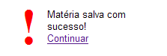
Acione a opção Continuar para voltar a tela principal de atualização de Matérias Legislativas.

A indexação deve conter palavras que identifiquem o conteúdo da matéria de forma que a pesquisa da mesma fique mais fácil, rápida e objetiva. Exemplo: Uma matéria que trata da proteção à criança, mas que no seu texto não esteja escrito termos como, Agressão física, Abuso sexual. Estes termos, devem aparecer na indexação para que a matéria ao ser pesquisada por este assunto possa ser encontrada. Caso tenha interesse em consultar uma base de dados de palavras controladas (THESAURUS) para alimentação da indexação de Matérias Legislativas, acesse o site: http://webthes.senado.gov.br/thes/ na página do Senado Federal.

